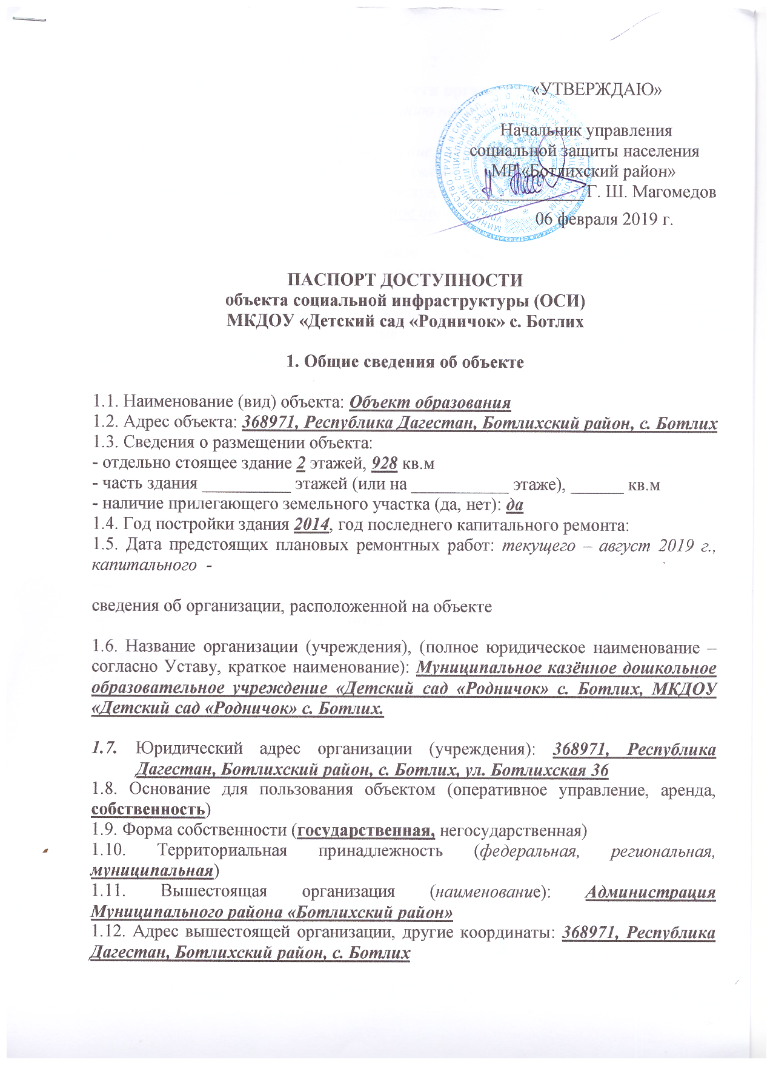
2. Характеристика деятельности организации на объекте
(по обслуживанию населения)

2.1 Сфера деятельности (здравоохранение, образование, социальная защита, физическая культура и спорт, культура, связь и информация, транспорт, жилой фонд, потребительский рынок и сфера услуг, другое): образование
2.2 Виды оказываемых услуг: дошкольное образование

2.3 Форма оказания услуг: (на объекте, с длительным пребыванием, в т.ч. проживанием, на дому, дистанционно): на объекте, с длительным пребыванием

2.4 Категории обслуживаемого населения по возрасту: (дети, взрослые трудоспособного возраста, пожилые; все возрастные категории): дети дошкольного возраста

2.5 Категории обслуживаемых инвалидов: инвалиды, передвигающиеся на коляске, инвалиды с нарушениями опорно-двигательного аппарата; нарушениями зрения, нарушениями слуха, нарушениями умственного развития:
Возможно посещение учреждения инвалидами, в том числе во время проведения массовых мероприятий
2.6 Плановая мощность: посещаемость (количество обслуживаемых в день), вместимость, пропускная способность 130 детей

2.7 Участие в исполнении ИПР инвалида, ребенка-инвалида (да, нет) _____________________________________________________________

3. Состояние доступности объекта

3.1 Путь следования к объекту пассажирским транспортом
(описать маршрут движения с использованием пассажирского транспорта):
с. Ботлих (микрорайон), ул. Ботлихская 36,
наличие адаптированного пассажирского транспорта к объекту: отсутствует

3.2 Путь к объекту от ближайшей остановки пассажирского транспорта:
3.2.1 расстояние до объекта от остановки транспорта 1,2 км
3.2.2 время движения (пешком) 18 мин.
3.2.3 наличие выделенного от проезжей части пешеходного пути (да, нет): нет
3.2.4 Перекрестки: нерегулируемые; регулируемые, со звуковой сигнализацией, таймером; нет
3.2.5 Информация на пути следования к объекту: акустическая, тактильная, визуальная; нет
3.2.6 Перепады высоты на пути: есть, нет: есть
Их обустройство для инвалидов на коляске: да, нет

3.3 Организация доступности объекта для инвалидов – форма обслуживания*

№  п/п | Категория инвалидов  (вид нарушения) | Вариант организации доступности объекта  (формы обслуживания)*
1 | Все категории инвалидов и МГН | ДУ
 | в том числе инвалиды:
2 | передвигающиеся на креслах-колясках | ДУ
3 | с нарушениями опорно-двигательного  аппарата | ДУ
4 | с нарушениями зрения | ДУ
5 | с нарушениями слуха | ДУ
6 | с нарушениями умственного развития | ДУ
* - указывается один из вариантов: «А», «Б», «ДУ», «ВНД»

3.4 Состояние доступности основных структурно-функциональных зон

№  п \п | Основные структурно-функциональные зоны | Состояние доступности, в том числе для основных категорий инвалидов**
1 | Территория, прилегающая к зданию (участок) | ДЧ-И (К,Г)
2 | Вход (входы) в здание | ДП -В
3 | Путь (пути) движения внутри здания (в т.ч. пути эвакуации) | ДУ
4 | Зона целевого назначения здания (целевого посещения объекта) | ДУ
5 | Санитарно-гигиенические помещения | ДУ
6 | Система информации и связи (на всех зонах) | ДУ
7 | Пути движения к объекту (от остановки транспорта) | ДУ
** Указывается: ДП-В - доступно полностью всем; ДП-И (К, О, С, Г, У) – доступно полностью избирательно (указать категории инвалидов); ДЧ-В - доступно частично всем; ДЧ-И (К, О, С, Г, У) – доступно частично избирательно (указать категории инвалидов); ДУ - доступно условно, ВНД – временно недоступно
3.5. Итоговое заключение о состоянии доступности ОСИ: Информация на пути следования к объекту, а также на прилегающей территории отсутствует. Не организованы места парковки автотранспорта инвалидов с установкой знаков «Инвалид». Необходимо дооборудовать объект специальными средствами для инвалидов по зрению и инвалидов по слуху.
Визуальные, акустические, тактильные средства и устройства информации отсутствуют.

4. Управленческое решение

4.1. Рекомендации по адаптации основных структурных элементов объекта
№№  п \п | Основные структурно-функциональные зоны объекта | Рекомендации по адаптации объекта (вид работы)*
1 | Территория, прилегающая к зданию (участок) | К-  Организация мест парковки автотранспорта инвалидов на удалении не более 50 м. с установкой знаков «Инвалид»  С-  Установка указателей движения высокой контрастности  Г-  Установка указателей движения, информирующих стендов
2 | Вход (входы) в здание | О –  Установка опорных поручней с горизонтальным завершением с двух сторон  С –  Контрастная маркировка проемов и ручек, поручней и крайних ступеней лестничных маршей  установка рифленых напольных указателей  Г –  Установка информационных указателей, табличек, вывесок, стендов и пр
3 | Путь (пути) движения внутри здания (в т.ч. пути эвакуации) | О –  Установка опорных поручней  С –  Установка рифленых напольных указателей  Г –  Установка графических знаков безопасности и предупреждающих знаков.
4 | Зона целевого назначения здания (целевого посещения объекта) | Г  оборудование специальными средствами для инвалидов по зрению и инвалидов по слуху визуальными, акустическими, тактильными, текстовыми средствами информации и устройствами (в том числе таблички, стенды, указатели)
5 | Санитарно-гигиенические помещения | К –  Расширение дверных проемов с понижением порогов;  установка опорных поручней у унитаза и раковины;  обеспечение пространства для размещения и маневрирования кресла-коляски.  О –  Дублирование выпуклыми символами или азбукой Брайля маркировки санитарно-гигиенических помещений;  установка направляющих поручней контрастных цветов или тактильной полосы от входа к унитазу.
6 | Система информации на объекте (на всех зонах) | Оборудование специальными средствами для инвалидов по слуху и инвалидов по зрению.
7 | Все зоны и участки
*- указывается один из вариантов (видов работ): не нуждается; если нуждается указать вид работ; индивидуальное решение с ТСР; технические решения невозможны – организация альтернативной формы обслуживания

4.2. Период проведения работ: 2019 - 2021 г.
в рамках исполнения Государственной программы Республики Дагестан «Доступная среда»
(указывается наименование документа: программы, плана)

4.3 Ожидаемый результат (по состоянию доступности) после выполнения работ по адаптации: ДЧ-В

Оценка результата исполнения программы, плана (по состоянию доступности):

4.4. Для принятия решения требуется, не требуется (нужное подчеркнуть):
Согласование по финансированию установки лифта для доступа на 2 этаж для лиц, передвигающихся на креслах-колясках

Имеется заключение уполномоченной организации о состоянии доступности объекта (наименование документа и выдавшей его организации, дата), прилагается
________________________________________________________________
4.5. Информация размещена (обновлена) в информационно-телекоммуникационной сети Интернет на информационном портале «Жить вместе». Планируется размещение до конца 2019 года

5. Особые отметки

Паспорт сформирован на основании:

1. Анкеты (информации об объекте) от 22 февраля 2019 г.,

2. Акта обследования объекта: № акта ___1___от 06 февраля 2019 г.

3. Решения местной Комиссии по формированию доступной среды жизнедеятельности для инвалидов и других маломобильных групп населения в муниципальном образовании от 06 февраля 2019 г.

